ГБОУ ДПО Нижегородский Институт Развития Образования

Тема: «Я и ТЫ» (Социальный проект)

Выполнила:
Никулина И.В.
учитель русского языка
МКС(К)ОУ школа - интернат № 95

НИРО 2014 – 2015г.г.
Краткая аннотация проекта.

Наша школа – интернат № 95 активно позиционируется как «школа социализации» для обучающихся, воспитанников. Процесс социализации обучающихся не может считаться полноценным, если исключается их взаимодействие с «особыми» людьми и детьми, которые присутствуют в социуме. Поэтому мы, основываясь на произведении В.Г. Короленко «Слепой музыкант» провели проектную деятельность по ознакомлению и исследованию позиции и образа жизни людей не похожих на нас, начав с людей с нарушениями зрения, а затем перейдя на знакомство и включив элементы волонтерской работы с детьми с расстройством аутистического спектра, которые начали экспериментальное обучение в стенах нашей школы и были абсолютно непонятными для наших обучающихся, воспитанников из-за отсутствия коммуникативных социальных навыков.

Обоснование необходимости проекта.

Задачей обучения на уроках чтения и развития речи является полноценное воспитание обучающихся, воспитанников для вхождения их в социальную среду активными гражданами нашей страны. Одной из задач является воспитание толерантного отношения к людям, отличающимся от нас по каким-то параметрам. Школа как социальный институт имеет большие возможности для воспитания у детей толерантности. Эти возможности могут быть реализованы как в процессе учебной, так и внеучебной деятельности. Именно в школьном сообществе у ребенка могут быть сформированы гуманистические ценности и реальная готовность к толерантному поведению. Современный школьник должен правильно понимать и воспринимать единство человечества, взаимосвязь и взаимозависимость всех и каждого живущих на планете, понимать и уважать права и взгляды других людей, найти свое место в обществе, не нанося вреда и не ущемляя права других людей. Успешность решения этой проблемы воспитания зависит от того, как в деятельности педагога реализуются ряд условий:
- готовность к сотрудничеству, взимовыгодному, взаимообязывающему партнерству на основе взаимоприемлемых ценностей;
-способность к взаимной эмпатии;
-нейтрализацию негативных комплексов в поведении, без унижения личного и социального достоинства;
-установку на взаимоуважительный диалог с целью достижения большего взаимопонимания.
В нашем обществе общность людей с инвалидностью воспринимается «физически здоровым» современным обществом как иждивенческий балласт, что влечет за собой негативное отношение к ним подростков и способствует созданию негативных образцов жизненных стилей. Таким образом, проблема формирования у молодежи толерантного отношения к детям – инвалидам и инвалидам вообще, особенно с яркими внешними проявлениями, является крайне актуальной и в рамках школьного образования она может эффективно решаться через использование методов проектов и метода создания социально – педагогических ситуаций – проб.
В Нижнем Новгороде на сегодняшний день актуальна качественная трансформация существующей государственной социальной политики в области социальной защиты прав детей - инвалидов на образование, ее ориентацию на смягчение практик неравенства, повышение доступности форм и видов образования.
В работе над проектом обучающиеся, воспитанники получили полезный опыт межличностного общения, когда сам человек воспринимает, понимает и несет ответственность за более слабого и беспомощного человека. В работе над темой подростки многое обдумали, поняли, пережили, «пропустили» через свое сознание, пришли к определенным для себя выводам. Формирование нравственной личности происходит не сразу, а день за днем и в силах педагогов осуществить создание условий для духовного взросления подростков.

Цели и задачи проекта.

Цель проекта: дать представление обучающимся, воспитанникам о том, как современное общество относится к проблемам инвалидности, что предпринимается государством для интеграции людей инвалидностью в современное общество; формировать адекватную социальную позицию самих обучающихся. Воспитанников по отношению к людям с инвалидностью.

Задачи проекта:
- Обобщение знаний по произведению В.Г. Короленко « Слепой музыкант», систематизировать информацию о возможных социальных последствиях слепоты мальчика, которые будут иметь огромное влияние на его дальнейшую жизнь.
- Систематизация информации о современных общественных организациях и социальных проектах, деятельность которых направлена на улучшение качества жизни людей с нарушениями зрения в Нижнем Новгороде.
- Изменение мнения и неадекватных социальных представлений у обучающихся, воспитанников по отношению к «особым» детям.
- Формирование основ эмпатийного поведения обучающихся, воспитанников как к сверстникам, так и к другим людям с инвалидностью.
- Формирование умения контактировать и организовывать разнообразную деятельность с детьми с РАС.

Основное содержание проекта.

При изучении и на основе анализа программного литературного произведения В. Г. Короленко «Слепой музыкант» обучающиеся, воспитанники выявили проблемы человека с инвалидностью, которые были характерны для общества в 19 веке и продолжают оставаться актуальными сегодня:
- дети с инвалидностью изолированы от общества, не участвуют в жизнедеятельности местного сообщества;
- для детей с инвалидностью характерен жизненный стиль, не направленный на вклад в общество, что ограничивает их социальные сети и связи, снижает самооценку и не способствует саморазвитию;
- институты государства и общества отторгают «особых» детей и людей, мало способствуют их интеграции и развитию.
Было проведено анкетирование «Отношение к людям непохожим на нас» по вопросам:
- Кто такие слепые, незрячие люди?
- Встречаете ли вы на улице, в учреждениях незрячих людей?
- Есть ли среди ваших знакомых незрячие люди?
- Если эти люди будут нуждаться в помощи, поможете ли вы им?
- Сможете ли вы подружиться с незрячим подростком?
Далее были проведены экскурсии:
- Экскурсия – исследование «Город для слепых» (что сделано на улицах и в учреждениях для комфортной жизни людей-инвалидов)
- Экскурсия в Общественную организацию родителей детей – инвалидов по зрению «Перспектива».
Следующим этапом были индивидуальные и парные задания (работа микрогрупп) по сбору информации в словарях, просторах интернета. Обучающимися, воспитанниками были собраны материалы в словарях Ожегова С.И. и Даля В.И., толкование слова «слепой» под рубрикой «Вести из словаря». А также были собраны сообщения об организациях, помогающих жить незрячим людям:
-Нижегородская областная организация «Всероссийское общество слепых»;
-Областная школа для слепых и слабовидящих детей имени Н. Островского;
- Воскресная школа для слепых детей при Храме преподобного Сергия Радонежского;
-Международный день белой трости -15 октября.
Далее было проведено интервью с педагогом, работающим с детьми РАС, которое и привело нас к мысли помочь детям ближнего круга, находящимся с нами в одном здании, с трудностью адаптирующимися среди людей.
Были сделаны определенные шаги по созданию группы детей, способных проводить доступные виды деятельности с детьми с РАС:
1. Создание группы.
2. Теоретические беседы о взаимодействии с детьми с РАС, разработка тактики поведения.
3. Непосредственное знакомство с детьми с РАС.
4. Игровая деятельность с детьми во взаимодействии с педагогами.
Итогом всего проекта был урок – отчет с презентацией, подготовленной в сотрудничестве с детским коллективом.
Ход урока.
- Организационный момент.
- Обобщение пройденного материала по произведению «Слепой музыкант» (использование приема « Фишбоун» была поставлена проблема, найдены причины проблемы, подтвержденные неоспоримыми фактами и сделан вывод) (см. презентацию)
- Подведение итогов анкетирования.
- Отчет исследовательских групп с сообщениями (см. выше)
- Итоги экскурсий.
- Отчет-презентация о работе с детьми с РАС.
- Рефлексия.
Рядом с нами живут разные люди с разными физическими недостатками и отклонениями в здоровье. Им чаще всего трудно жить в обществе. Давайте подумаем, какими душевными человеческими качествами обладают эти люди и поделим их на две группы: положительные и отрицательные. Посмотрите хороших качеств больше, давайте порвем листок с плохими. И перед вами хороший добрый верный друг. Давайте оглянемся, заглянем в глаза людям и если у кого-то из них есть боль в глазах, растопим ее своим вниманием и терпением.

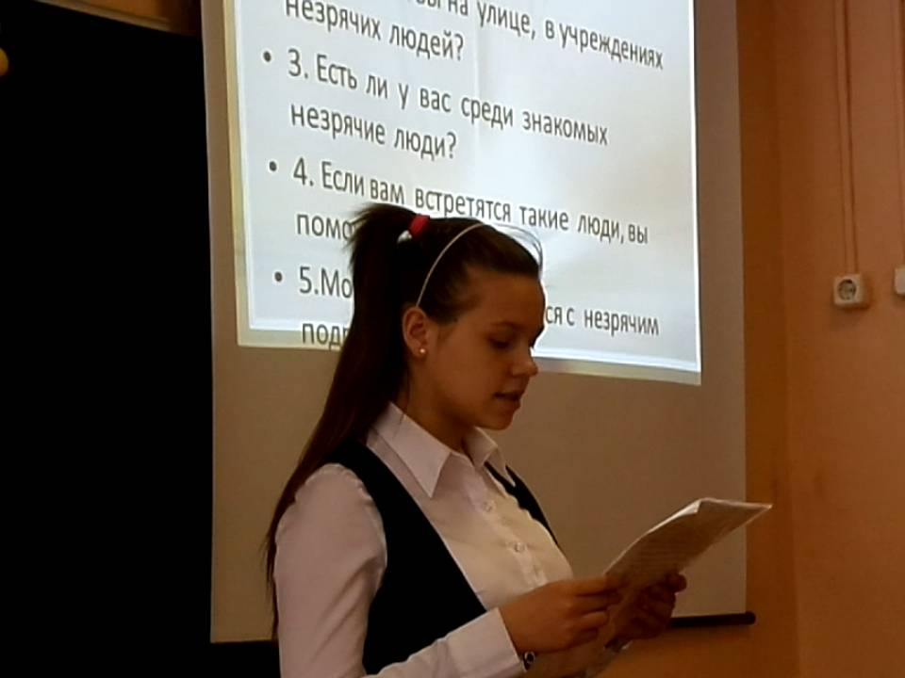

Рессурсы:
- временные
Проект краткосрочный, групповой, практико – информационный.
-информационные
Учебная литература, интернет – рессурсы, словари, беседы

Партнеры:

- Вершинина Т.А.- учитель, работающий с детьми с РАС;
- Завьялова Е.А. – куратор школьного проекта технологий обучения детей с РАС.
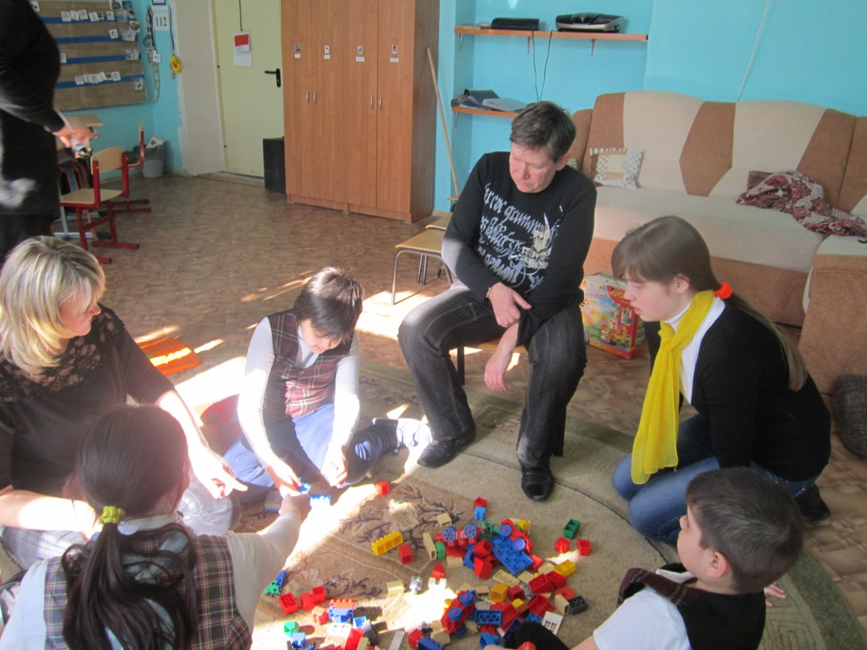

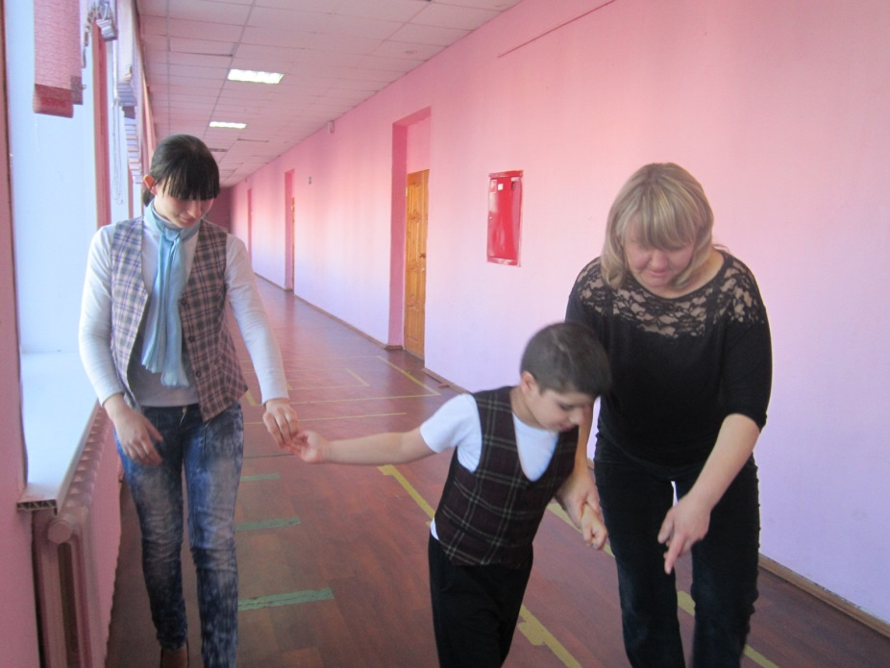

Целевая аудитория:
- Обучающиеся, воспитанники 8 класса – 10 человек (14 – 15 лет)
- Обучающиеся, воспитанники 6 класса – 8 человек (12-13 лет)
- Обучающиеся, воспитанники 1 класса – 4 человека (8-9 лет)
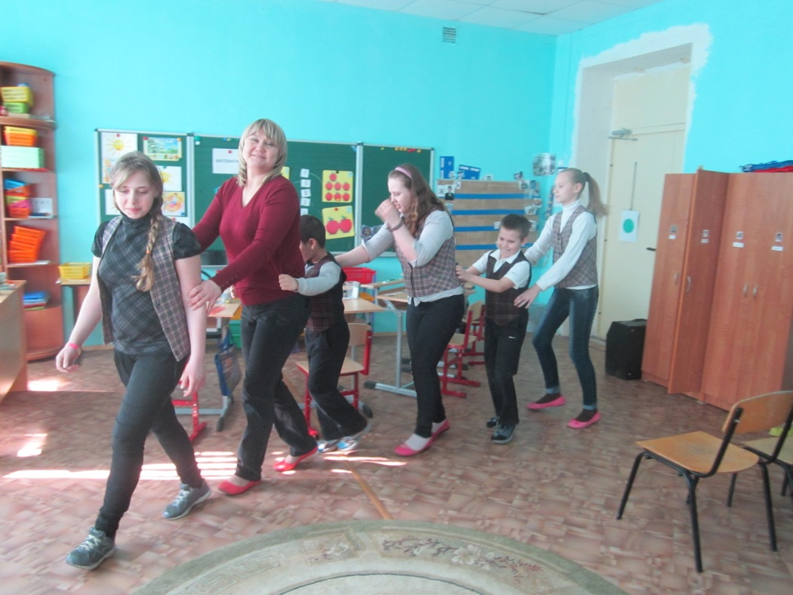

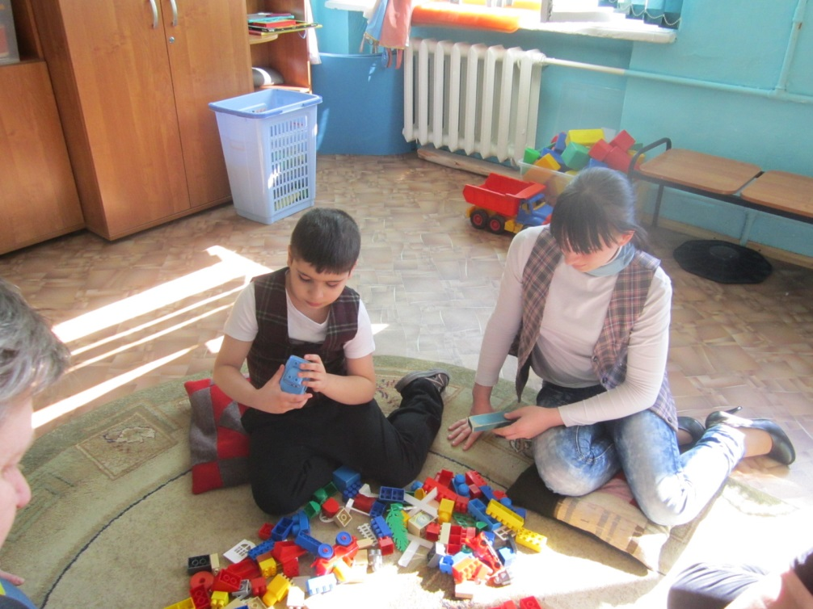

План реализации проекта.

№ | Этапы подготовки и проведения | Ответственные
1. | Подготовительный этап. Выбор темы, определение целей и формулировка задач, поиск источников информации, разработка проекта. | Никулина И.В.
2. | Поисково – исследовательский этап. Определение источников информации, проведение анкетирования, экскурсий, информации для сообщений, беседы - инструктажи | Никулина И.В.  обучающиеся, воспитанники 8 класса
3. | Оформительский этап. Работа над презентацией, составление сообщений, изготовление дидактического материала для игр с детьми с РАС. | Никулина И.В.  обучающиеся, воспитанники 8 класса
4. | Практический этап. Игровая деятельность с детьми с РАС. Подготовка защиты проекта. | Никулина И.В.  обучающиеся, воспитанники 8 класса
5. | Заключительный этап. Защита проекта. | Никулина И.В.

Ожидаемые результаты и социальный эффект.
Реализация проекта не требует финансовых затрат. Успешность проекта зависит от тесного взаимодействия всех участников проектной деятельности, целеустремленности каждого участника проекта. Данный проект может быть реализован в любом образовательном учреждении, с любым контингентом обучающихся, воспитанников. Федеральный закон «Об образовании в Российской Федерации» говорит нам об инклюзивном образовании в школах. Под инклюзивным образованием понимают образование, доступное для всех и в том числе для детей - инвалидов, детей с ОВЗ и особыми потребностями. В наших школах среди детей с ОВЗ, есть дети такие, для которых общение с другими детьми класса затруднено в силу каких – либо психофизических компонентов. У них появляется опасность стать в классе аутсайдерами. Поэтому вовлечение обучающихся, воспитанников в работу с детьми с РАС, дает огромный опыт межличностного общения. Для детей с расстройствами аутистического спектра – возможность совместных сюжетных игр и простых игр по правилам, любой опыт совместной деятельности в принимающей среде бесценен. Привыкнув находиться в группе детей, ребенок может найти свою, обособленную нишу, позволяющую избежать нежелательных для него воздействий и выработать поведенческий стереотип, который он будет применять постоянно. Расширение и обогащение коммуникативного опыта, наблюдение за окружающими и пассивным или активным включением в групповое воздействие в безопасной среде способствует повышению порога приемлемого. Занятия в группе с разными детьми ставят детей с РАС перед необходимостью приспосабливаться к постоянно меняющимся условиям.

Перспективы дальнейшего развития проекта (выводы)

- обучающиеся, воспитанники собрали и систематизировали информацию о современных общественных и социальных организациях, работающих в Нижнем Новгороде с людьми - инвалидами;
- обучающиеся, воспитанники получили опыт индивидуальной работы, работы в группах, пополнили навык умения работы с учебной литературой, средствами ИКТ;
-в процессе работы над проектом, обучающиеся, воспитанники получили опыт межличностного общения, ответственности за более слабого человека, пришли к определенным для себя выводам, пропустив через себя проблемы детей - аутистов и других инвалидов ;
- дети с РАС при взаимодействии со старшеклассниками стали проявлять интерес к игре, с удовольствием включаются в игру или наблюдает за происходящим.

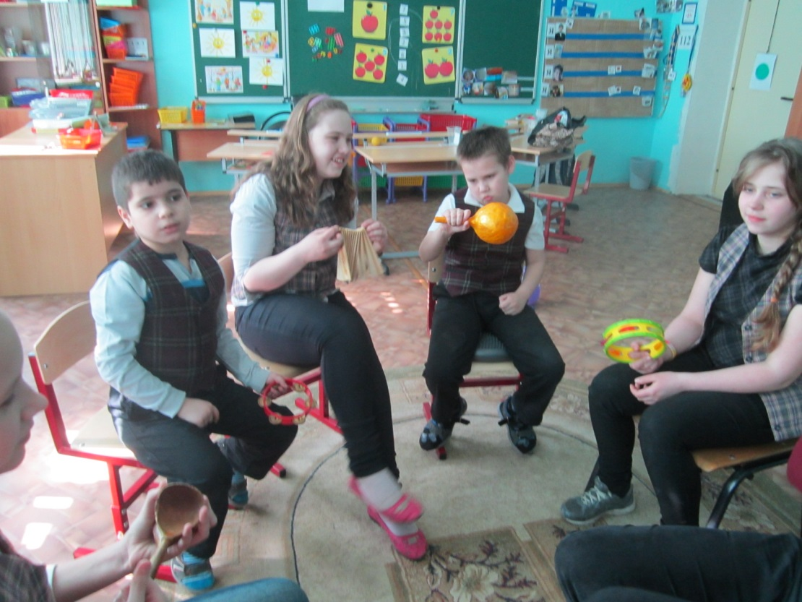

Литература.
- « Опыт работы с аутичными детьми в Санкт-Петербурге 20 лет»
Санкт-Петербургский общественный фонд «Отцы и дети»,
Санкт-Петербург,2011г.

- Солнцева Л.И., Семенов Л.А. «Психолого – педагогические основы обучения слепых детей ориентированию в пространстве и мобильности» - М.,ВОС, 1989, - 80с.

- Федеральный закон Российской Федерации «Об образовании в Российской Федерации» № 273 – ФЗ

- Щуркова Н.Е. «Когда урок воспитывает» (нравственный аспект)./ Н.Е. Щуркова – М.: Педагогика, 1981г.

- Ильина Т. А . «Формирование мировоззрения и социализации личности»/ Т.А. Ильина// Школа – 2000 №5

- Даль В.И. «Толковый словарь живого великорусского языка» М. Наука, 1989г., т.11

- Короленко В.Г. «Слепой музыкант», Москва, ЭКСМО, 2013г.

